Приложение № 2
к постановлению АМС г.Владикавказа

от __21.03.2024_г. №_546__

Критерии
открытого конкурса №02р-24 на право заключения договоров на установку и эксплуатацию рекламной конструкции на земельном участке, здании или ином недвижимом имуществе, находящемся в муниципальной собственности на территории муниципального образования г. Владикавказ

Критерии определения победителя.
В целях определения победителя конкурса конкурсная комиссия оценивает и сопоставляет представленные заявки с предложениями по 100-балльной шкале в соответствии с критериями, указанными в таблице 1.
Таблица 1
№ п/п | Критерий оценки  предложения участника Конкурса | Максимальное значение оценки критерия (А), баллов
1. | оценка «Предложения по архитектурному облику г. Владикавказа, благоустройству территории, прилегающей к рекламной конструкции и возможности размещения по итогам конкурса на рекламном месте технологически усовершенствованных рекламных конструкций» (Р1): | 45
1.1. | Предложение по использованию малых архитектурных форм: | 15
 | - вазон для декоративных цветов, круглой формы, размер: диаметр не менее 500 мм, высота не менее 200 мм, количество не менее 3 шт. Крепится на опорную стойку (опору) рекламной конструкции металлическим хомутом.  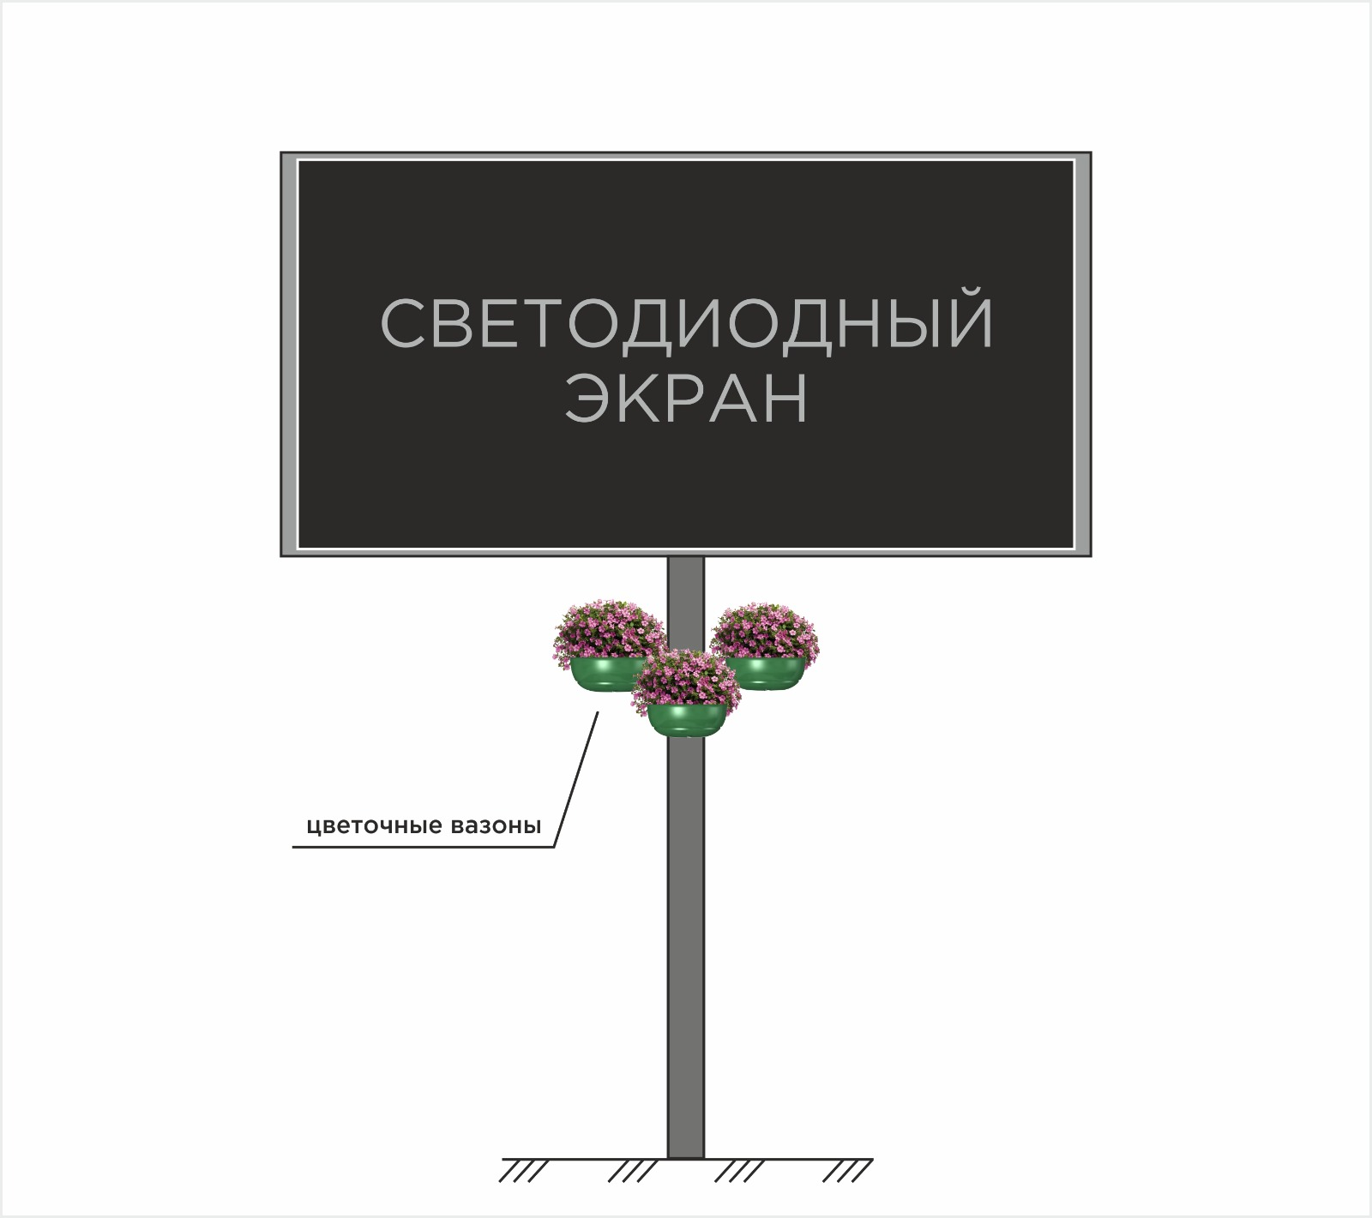  Рис.1 Эскиз внешнего вида трех вазонов для декоративных цветов | 10
 | - уличные светодиодные часы-термометр. Крепятся к нижнему торцу рамки светодиодного экрана.  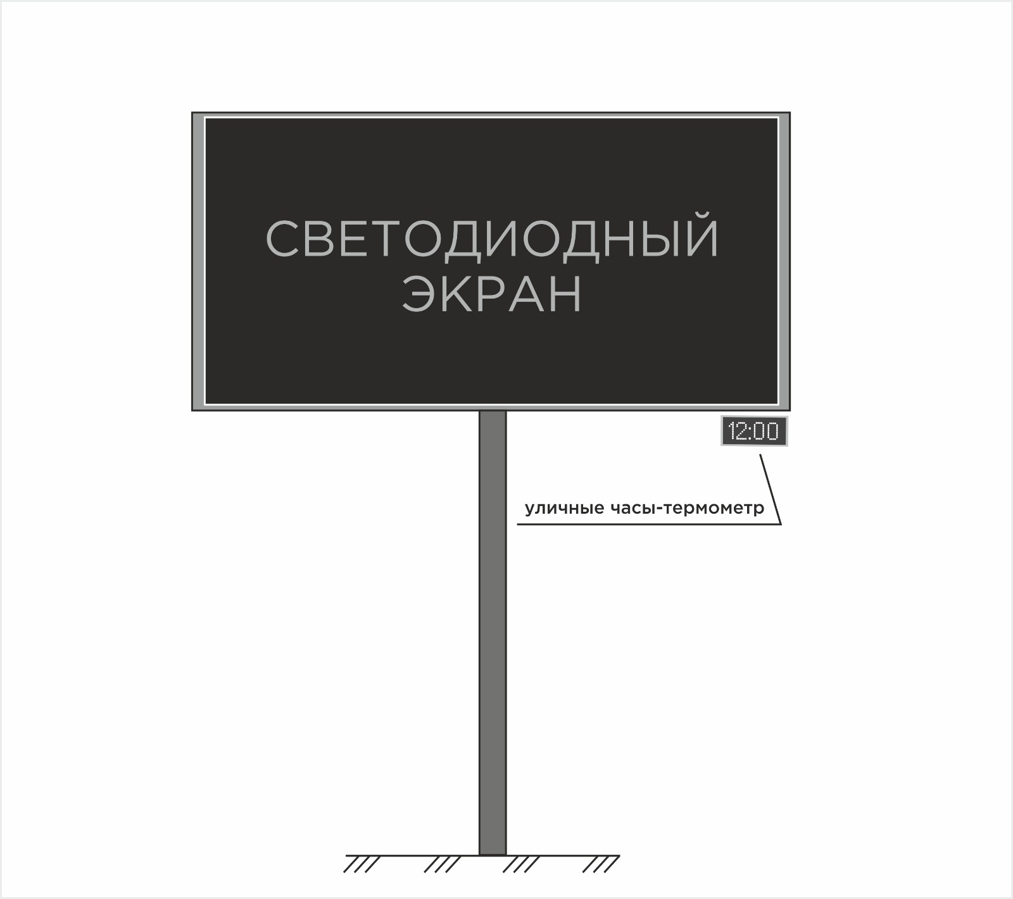  Рис.2 Эскиз размещения уличных часов-термометра со светодиодной подсветкой и пример внешнего вида рекламной конструкции с закрепленными часами | 5
1.2. | Предложение по качественным характеристикам рекламной конструкции: | 30
 | - материал рамки, обрамляющей рекламную конструкцию – уголок из композитного алюминия (АКП толщиной не менее 3 мм), цвет RAL 7024. Часть, заходящая на лицевую поверхность светодиодного экрана, составляет не более 12 см.  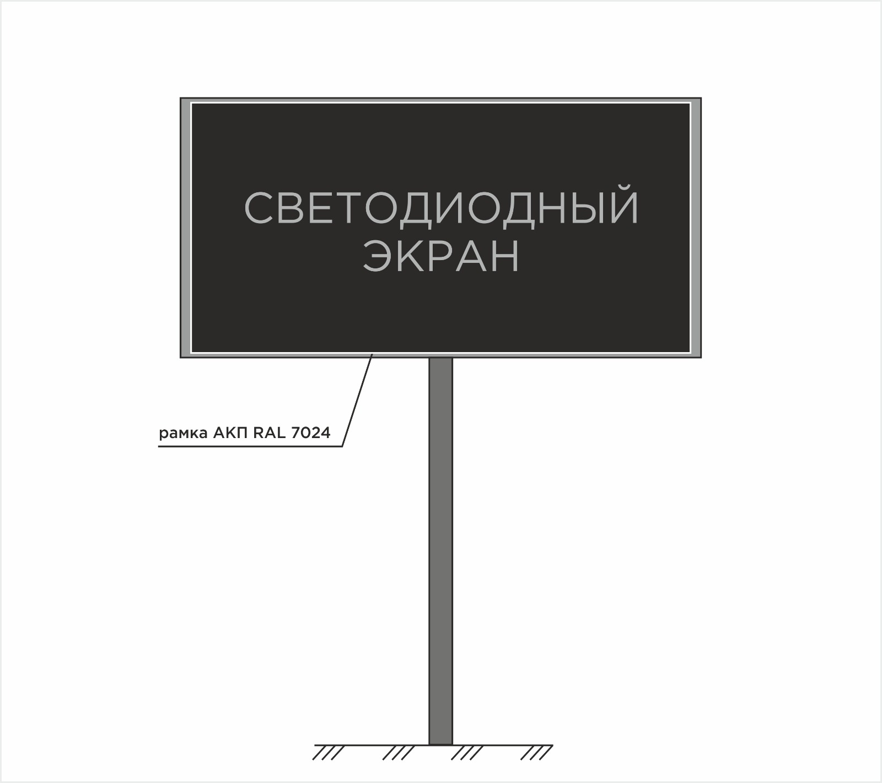  Рис.3 Эскиз рамки рекламной конструкции – светодиодного экрана. | 10
 | - светодиодный экран: светодиодные модули - тип светодиода SMD, шаг пикселей – не менее 5 мм, разрешение экрана – не менее 1152*576 пикселей, плотность пикселей – не менее 40000 пикс./м.кв., яркость свечения - не менее 5000 кд/м.кв., частота обновления – не менее 1920 Гц, глубина цвета - не менее 16777216 цветов, потребляемая электрическая мощность – не более 15000 Вт, степень пылевлагозащиты – не менее IP65, диапазон рабочей температуры – не менее -30℃~+50℃.  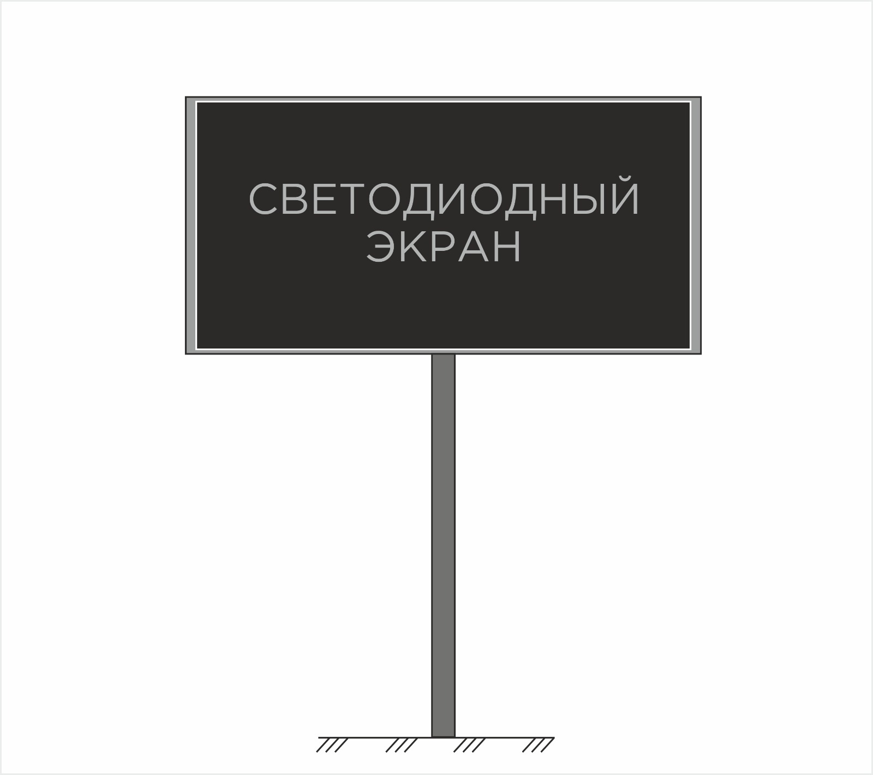  Рис.4 Эскиз рекламной конструкции – светодиодный экран. | 10
 | - сетка плетеная "Рабица" с ячейкой не более 20х20 мм вокруг опорной стойки (опоры), нижний край сетки должен располагаться не ниже 1 м от земли, верхний край сетки не выше 3 м от земли (для защиты от несанкционированной поклейки бумажных объявлений).  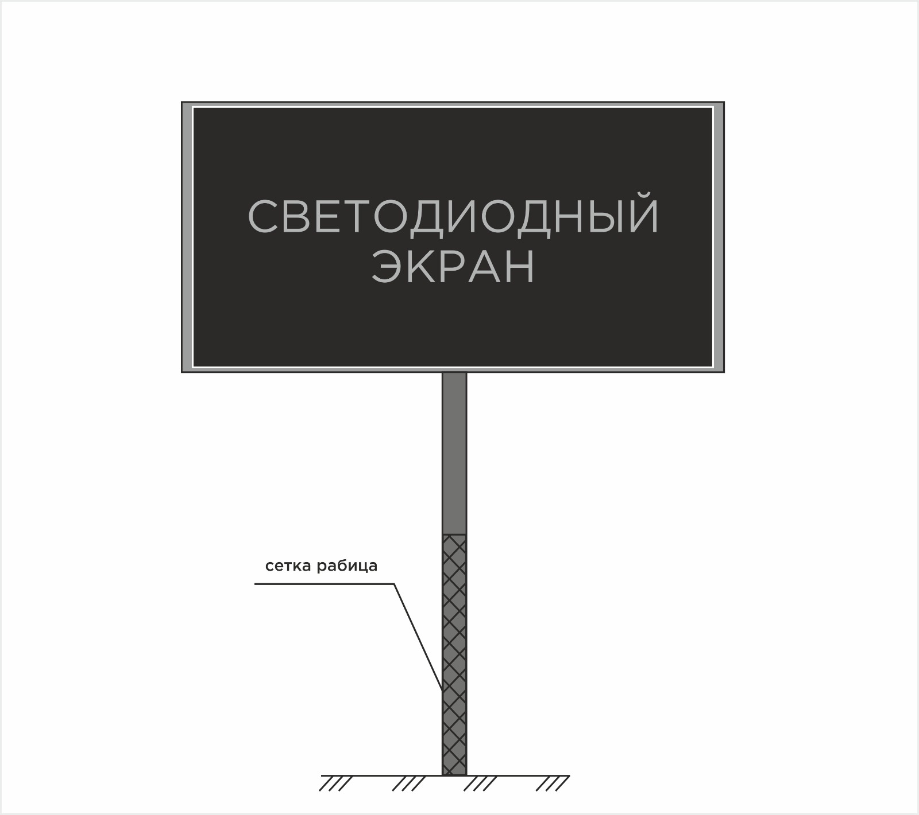  Рис.5 Эскиз опорной стойки (опоры) рекламной конструкции с закрепленной на ней сеткой «Рабицей» | 10
2. | оценка «Предложения по цене предмета открытого конкурса» (Р2) | 45
3. | оценка «Предложения по использованию рекламной конструкции, которая будет установлена на рекламном месте по итогам конкурса, в социальных целях» (Р3): | 10
 | - 15% и более времени размещения в год | 10
 | - от 10 до 15 % времени размещения в год | 7
 | - от 5 до 10 % времени размещения в год | 5
 | - 5 % | 0

Расчет рейтинга (Р2) критерия оценки «Предложение по цене предмета открытого конкурса» осуществляется по формуле:
Рц = (Пц. х А1мах) / Пц.мах , где:
Рц - рейтинг критерия оценки «Предложение по цене предмета открытого конкурса», в баллах;
Пц. – величина ценового предложения указанная участником конкурса по лоту, в рублях.
А1 мах - максимальное значение оценки критерия, в баллах;
Пц.мах - максимальная величина ценового предложения участника конкурса, выбранная из всех ценовых предложений участников конкурса по лоту, в рублях;
Итоговый рейтинг критериев оценки заявки с предложениями участника конкурса.
Для каждой заявки на участие в конкурсе величины, рассчитанные по всем критериям конкурса суммируются и определяется итоговая величина.
Рмах = Р1 + Р2 + Р3
Рмах - итоговый рейтинг критериев оценки, в баллах;
Р1-рейтинг критерия оценки «Предложение по архитектурному облику г. Владикавказа, благоустройству территории, прилегающей к рекламной конструкции и возможности размещения по итогам конкурса на рекламном месте технологически усовершенствованных рекламных конструкций», в баллах;
Р2 - рейтинг критерия оценки «Предложение по цене предмета открытого конкурса», в баллах;
Р3 - рейтинг критерия оценки «Предложение по использованию рекламной конструкции, которая будет установлена на рекламном месте по итогам конкурса, в социальных целях», в баллах.
На основании результатов оценки и сопоставления заявок конкурсной комиссией каждой заявке относительно других по мере уменьшения степени выгодности содержащихся в них условий исполнения договора присваивается порядковый номер. Заявке, в которой содержатся лучшие условия исполнения договора, присваивается первый номер.
В случае, если в нескольких заявках содержатся одинаковые условия исполнения договора, меньший порядковый номер присваивается той заявке, которая поступила ранее других заявок, содержащих такие условия.
Победителем конкурса признается участник конкурса, который предложил лучшие условия исполнения договора и заявке которого присвоен первый номер.

